**Anmeldung für die 5. Klasse im Schuljahr 2025/2026**

**an der Staatlichen Regelschule am Forstberg**

**03.03.2025 – 07.03.2025**

Sekretariat der Grund- und Regelschule im 1. OG

Montag, 03.03.2025 07:30 – 15:00 Uhr

Dienstag, 04.03.2025 07:30 – 17:00 Uhr

Mittwoch, 05.03.2025 07:30 – 17:30 Uhr (ab 14:30 Uhr im Lehrerzimmer/Schulleiterbüro 2. OG)

Donnerstag, 06.03.2025 07:30 – 15:00 Uhr

Freitag, 07.03.2025 07:30 – 13:00 Uhr

Formulare erhalten Sie an diesen Terminen hier in der Schule oder vorab im *„Thüringer Schulportal“ =>*

*Regelschule am Forstberg => Dokumente/Links =>* [*Anmeldeformular Klasse 5 im Schuljahr 2025/2*](https://www.schulportal-thueringen.de/services/resources/download/public/1808013/Anmeldung%20Klasse%205%20SJ%202023%202024.pdf)*6*

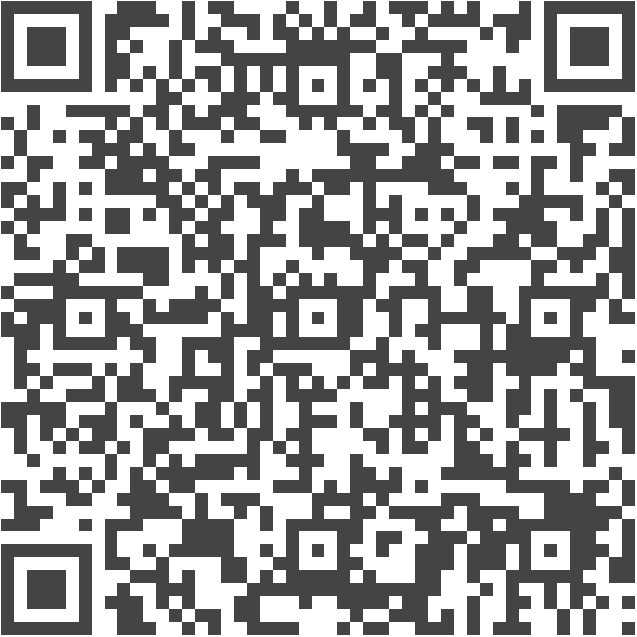([www.schulportal-thueringen.de/schools/documents?tspi=1408](http://www.schulportal-thueringen.de/schools/documents?tspi=1408))